# 1 Python

## 标准数据类型

图1

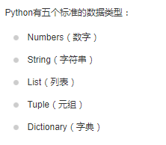

（注意：在list，tuple，dict，set中只有tuple是可hash()的，即只有tuple是不可变的）

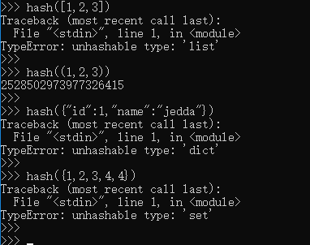

（Numbers和String都是可hash的，即Numbers和String也是不可变的）

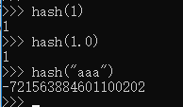

### 1.1.1 list 列表（序列）

列表：列表是有序的元素的集合。

用a[0]的格式来访问列表中的元素，索引从0开始。

（用[1,2,3]的格式创建一个list）



（list中可以包含类型不同的元素）

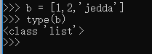

（用a[0]的格式来访问列表中的元素，索引从0开始）

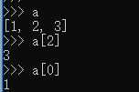

（list的元素是可以被修改的）

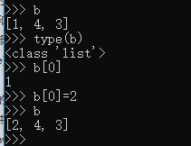

#### 切片

:进行切片，切片的结果包含切片的第一个元素，不包含第二个元素。

（str[start:end]进行切片，截取子串，要头不要尾）

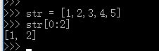

#### None

None表示什么都没有。

图1

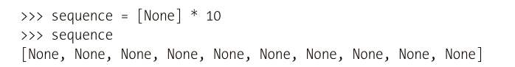

#### in（成员资格）

in判断一个元素是否在列表中。

（in判断一个元素是否在列表）

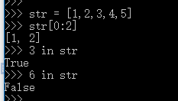

### 1.1.2 tuple元组

（注意：列表是可以修改的，元组是不能修改的）

（注意：用(1,2,3)是创建tuple，用[1,2,3]是创建list）

（用(1,2,3)的格式创建一个元组）

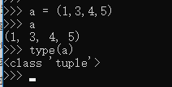

（用a[0]的格式访问元组的元素，索引最小值是0）

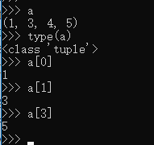

（tuple的元素是不能修改的）

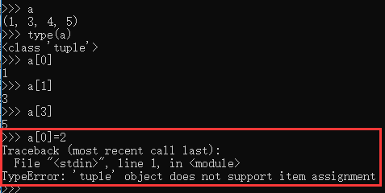

（tuple是可hash()的，所以tuple是不可变的）



### 1.1.3 dict字典

字典：字段类似于Java的Map，是key/value的结构。

（用{‘key1’:value1,’key2’:value2}的格式创建dict）

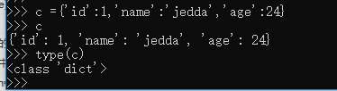

（用c[‘key1’]的格式访问dict的元素）

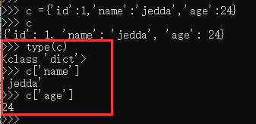

（dict是不可hash()的，所以dict是可变的）

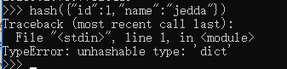

（事实证明dict的确是可变的）

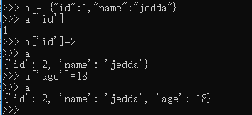

### 1.1.4 set集合

集合中不包含重复的元素。

（注意：set是不重复的）

（注意：set是无序的，所以不能用索引访问）

（用{1,2,3,4,4}的格式创建一个set，set是不重复的）

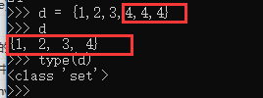

（set是无序的，所以不能用索引访问）

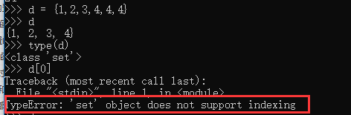

（set是不可hash()的，所以set是可变的）

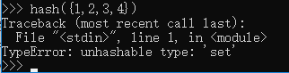

### 1.1.5 str

（注意：在python中，’hello’和”hello”是没有区别的，但是有些情况需要’’和””组合使用。当需要编写多行的字符串时，使用三对单引号或三对双引号）

（注意：三对单引号或三对双引号即可以表示多行字符串，也可以表示多行注释；如果三对单引号或三对双引号的内容被使用到了，那它就是字符串；如果这个内容独立在一个地方，没有被使用到，那它就是注释）

（’’和””需要组合使用的情况）



（注意：三对单引号或三对双引号即可以表示多行字符串，也可以表示多行注释；如果三对单引号或三对双引号的内容被使用到了，那它就是字符串）

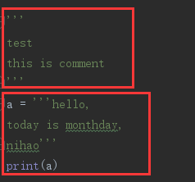

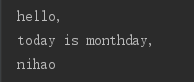

## 函数

（def创建函数的格式）

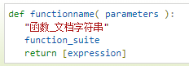

（def创建一个函数，return一个值）

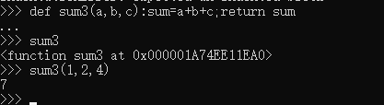

### 匿名函数

python中的匿名函数用lambda来创建。

（lambda创建匿名函数的格式）

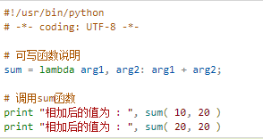

（用lambda arg1,arg2:{arg1+agr2}的格式创建匿名函数）

（注意：匿名函数会自动return最后一句语句）

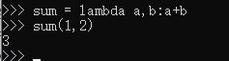

### 无返回值的函数

函数如果无返回值，则返回值是None。

（print打印函数的返回值，如果该函数无返回值，则打印出None，说明无返回值的函数的返回值是None）

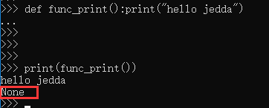

### 返回值是一个函数名的函数

当一个函数的返回值是一个函数名时，可以用一个变量接收函数名，然后用()调用。

图1

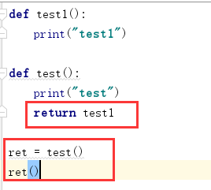

图2

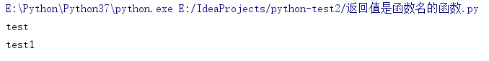

### 匿名函数

使用lambda 形参:函数体 的格式来定义匿名函数，匿名函数没有函数名。

（注意：lambda函数的函数体自动return）

图1（注意：a是变量，不是函数名）



图2

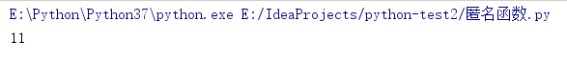

### map内置函数

map，对列表中的每一个元素，经过func计算后，计算出对应的另一个元素。

（注意：一对一）

（注意：map的结果是一个迭代器，该迭代器只能迭代一次，第二次迭代时迭代器会清空）

图1

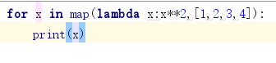

图2

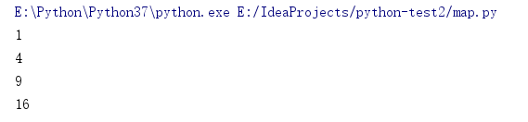

### filter内置函数

和map类似，对列表中的每一个元素，经过func过滤后（只要那些func返回true的元素），保留剩余的元素。

（注意：filter的结果也是一个迭代器）

图1

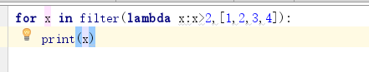

图2

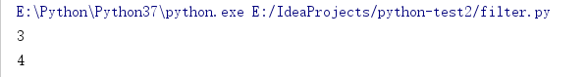

### reduce内置函数

reduce，对列表中的两两元素执行func计算，两两的结果再和下一个组成两两（其实就是合并过程），最终得出一个值。

（注意：reduce的结果是一个值，不是一个迭代器）

图1

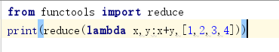

图2

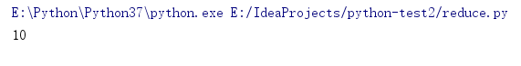

### eval内置函数

eval将字符串解析出来。

（eval(“[1,2,3,4]”)将字符串解析成list）

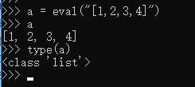

（eval(“1*2+3”)计算字符串表达式的值）



### hash内置函数

可hash的则是不可变数据类型，不可hash的则是可变数据类型。

（注意：只要变量的值不变，hash值就不变）

（可hash的则是不可变数据类型，不可hash的则是可变数据类型，验证知道list是可变的，所以不可hash()；tuple是不可变的，所以可以hash()）

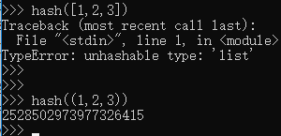

### zip内置函数

zip是压缩/拉链，参数是多个可迭代对象，将多个可迭代对象中对应位置的元素组成元组，最后返回元组组成的zip对象。

可以用list将zip对象转换成列表。

图1

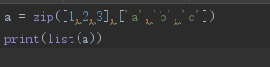

图2

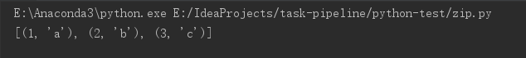

## 可变和不可变对象

在python中，strings，tuples和numbers是不可变的对象，list和dict是可变的对象。

图1

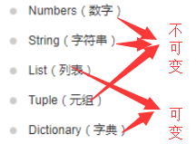

### 可变对象和不可变对象的参数传递

不管是可变对象和不可变对象，传递的都是对象的地址。但当尝试去修改一个不可变的对象时，因为该对象不可变，所以只能创建一个新的对象，然后让引用指向这个新对象。

如果该对象可变，则引入传入的参数是对象的地址，所以直接可以对该对象本身进行修改，且修改成功。

（如果该对象（String）不可变，所以只能创建一个新的对象，然后让引用指向这个新对象）

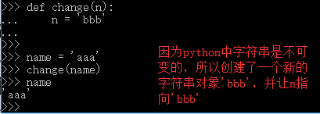

（如果该对象（list）可变，则引入传入的参数是对象的地址，所以直接可以对该对象本身进行修改，且修改成功）

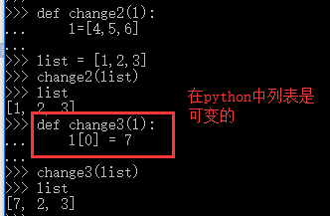

## 全局变量和局部变量

函数内是局部变量，函数外是全局变量。

（注意：全局变量是没有任何缩进的，局部变量是有缩进的）

图1

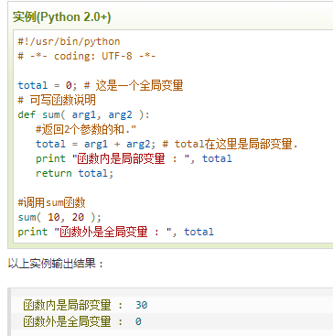

## 模块（Module）

在python中，一个模块就是一个Python文件（*.py文件）。

图1

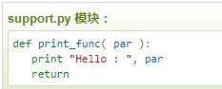

### 引入模块

模块定义好后，可以用import引入模块。

（import引入多个模块）



（import引入模块后，可以使用该模块中定义的函数）

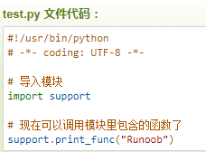

### 引入模块的一部分函数

模块定义好后，可以用from...import...引入模块的一部分函数。

（从模块math中导入sqrt函数）

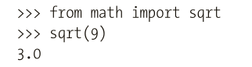

### 使用模块中的函数

使用import导入模块后，使用module.function的方式调用模块的函数。

（使用import导入模块后，使用module.function的方式调用模块的函数）

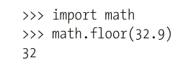

## #! /usr/bin/env python

如果不加#! /usr/bin/env python，则必须指定python解释器来执行*.py脚本，比如c:\python hello.py。

但UNIX支持在py脚本的第一行用#! /usr/bin/env python指定python的绝对路径后，不管python库在什么地方，都不需要再指定python解释器，直接hello.py运行py脚本。

当同一台就机器安装了多个python版本时，使用python3/python2代替python。

## 1.7多态

python中的多态，让我们不需要知道对象所属什么类，因为不管对象是什么类的实例，它只要该类覆盖了该函数，就可以利用多态来调用。

图1

（不需要x到底是字符串还是列表，因为多态的存在，只要字符串和列表都覆盖了count函数即可）





图2

（因为多态的关系，所以 + 既可以用于整数，也可以用于字符串，因为整数和字符串类型都支持加法）

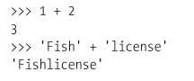

## 1.8类

### 1.8.1 自定义类

self类似于Java的this，表示对象实例本身。

（注意：class中的方法的第一个参数默认是self）

（创建自定义的class）

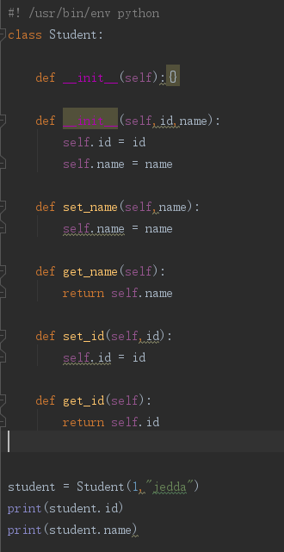

### 1.8.2 私有属性和私有方法

使用2个下划线加在属性/方法前面，表示这个属性/方法是私有的。

（__将属性/方法变成私有，class以外的代码无法访问该属性/方法）

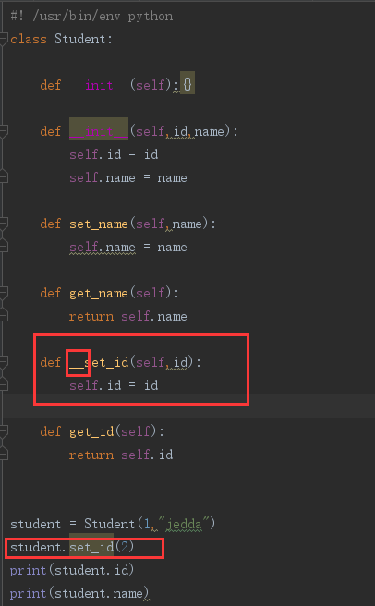

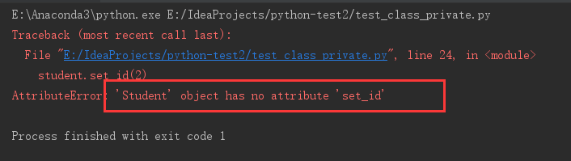

### 1.8.3 指定超类

在类名后面用()指定超类。

（在类名后面用()指定超类）

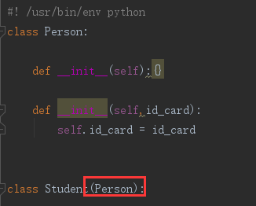

### 1.8.4 抽象基类

利用abc模块来创建抽象类。

（注意：抽象类不能被实例化。）

（注意：如果一个类继承了抽象类，就必须实现所有抽象方法，否则该类也是抽象类）

（使用abc模块来创建一个抽象类）

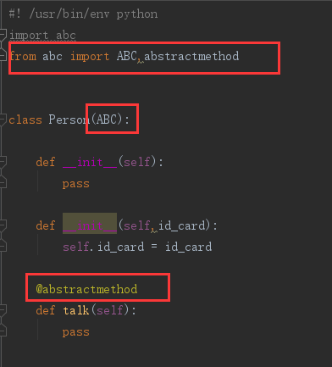

（Student继承了抽象类Person，重写了task()方法）

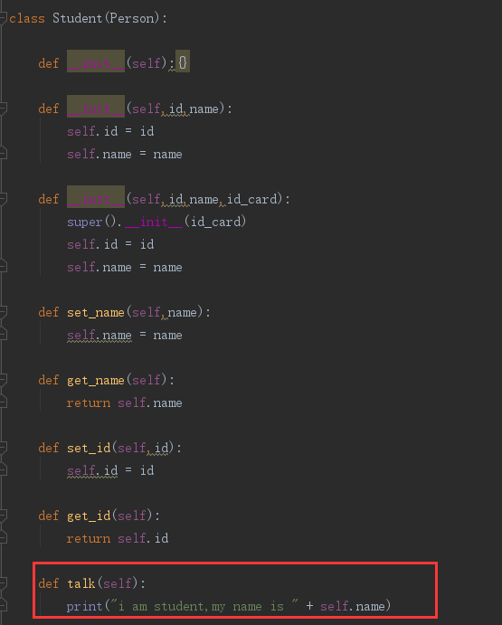

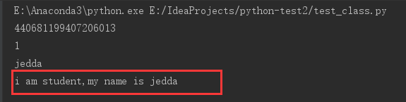

### 1.8.5 构造函数

构造函数命名为__int__，构造函数不同于普通函数在于：对象创建后会自动调用构造函数。

（__init__创建构造函数，以及重载构造函数）

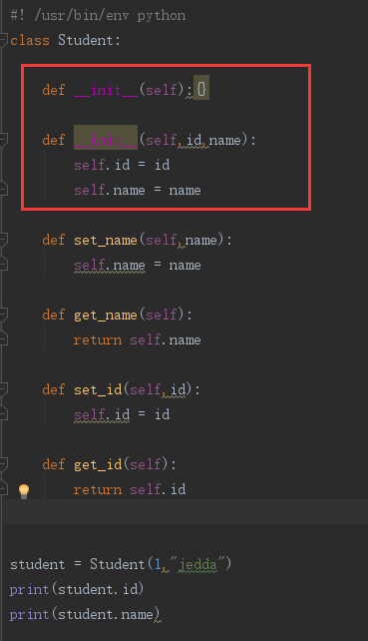

重写构造函数时，如果要继承超类的属性和方法，必须在构造函数中调用超类的构造函数。

（如果要继承超类的属性和方法，必须在构造函数中调用超类的构造函数）

（注意：如果在构造函数中不调用超类的构造函数，尝试去调用超类的属性和方法时，会报错）

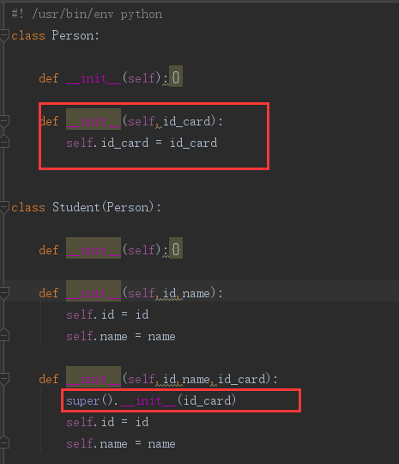

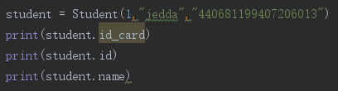

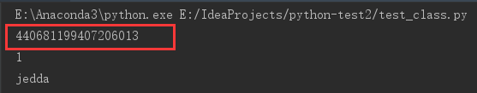

### 1.8.6 self

self类似于Java的this，表示对象实例本身。

在调用对象的方法时，python解释器会自动将对象实例作为方法的第一个参数传入，所以调用者只需要传入其他参数即可。

图1

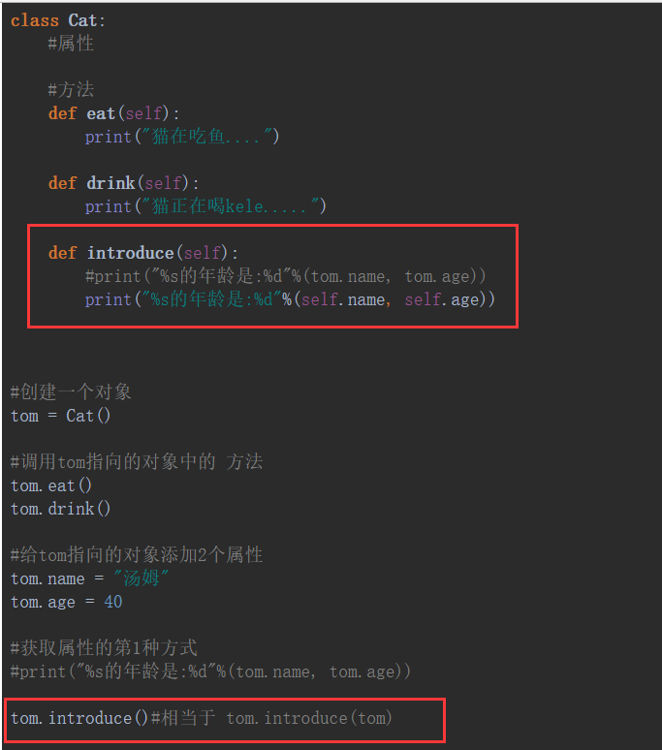

### 1.8.7 property

用property函数创建了一个特性，然后将名称size关联到这个特性上，这个名称size使用时就像该类的属性一样，但size的计算依赖于property函数中的get和set方法。

图1

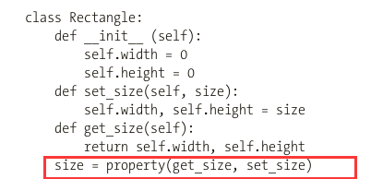

图2

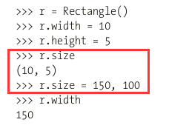

### 1.8.8 静态方法和类方法

静态方法不需要self作为参数（加上self为参数也不会报错），一般放入和实例无关的逻辑。

类方法的第一个参数必须是self。

静态方法和类方法都可以通过类和实例直接调用，但类方法有参数cls表示该类（注意：cls表示的是该类，而不是该类的实例）。

（创建静态方法和类方法）

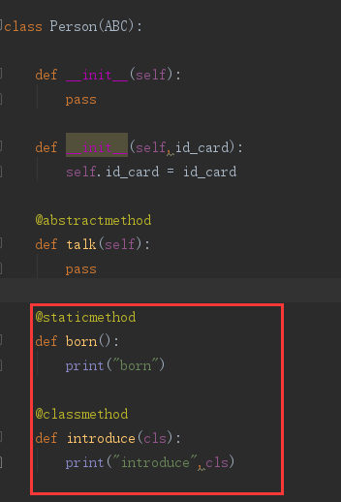

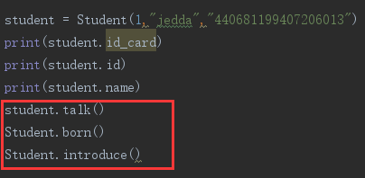

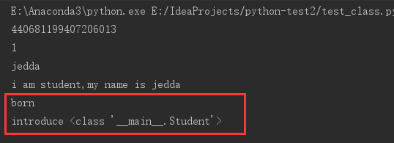

### 1.8.9__getsttr__和__setattr__

__getsttr__和__setattr__用于属性被访问或者赋值时被调用。

图1

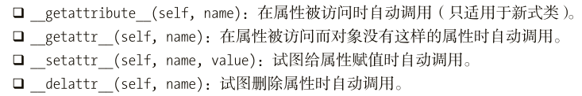

图2

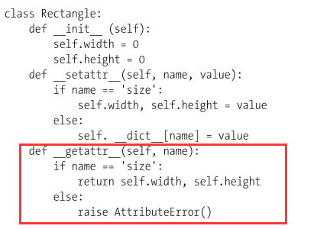

（当用.获取某属性的值，且在类的继承树上没有找到该属性，__getattr__()会被调用）

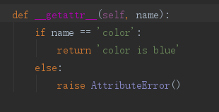

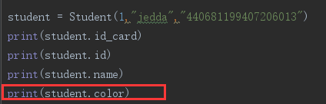

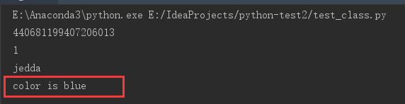

### 1.8.10 __iter__

__iter__魔法方法返回一个迭代器，__next__获取迭代器中的下一个元素。

图1

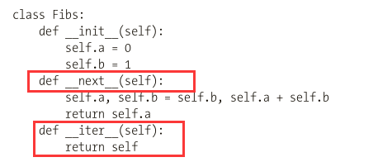

## 1.9 异常

在python中，几乎所有的异常都是Exception类的之类。

### 1.9.1 自定义异常

自定义异常时，只需要指定超类是Exception类。

图1



### 1.9.2 捕捉异常进行处理

使用try/except捕捉异常。

图1

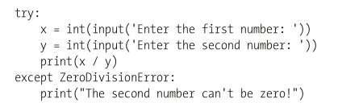

## 1.10 文件

### 1.10.1 open

open函数是io模块的函数，而io模块是自动导入的。open函数返回一个类似于文件的对象。

图1

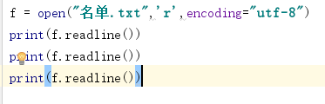

图2

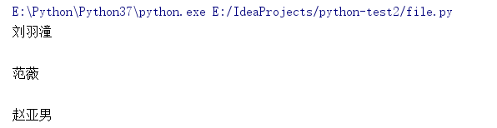

### 1.10.2 read()

read()一次读取全部，执行完后光标会到达文件的末端，再用readline()会读不出数据。 （注意：read()返回的是文件中所有的字符串。）

（注意：read(3)在t模式下读的是3个字符，不是3个字节）

图1

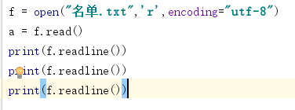

图2

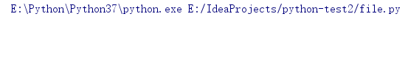

### 1.10.3 文件模式

r：读模式

w：写模式

（注意：w模式当文件不存在时会创建文件）

（注意：w模式会清空文件中已有的数据，然后再写入）

a：附加模式

（注意：a模式就是追加的w，a模式不会清空文件中已有的数据，而是追加在文件的末尾）

r+：可读可写模式

（注意：r+默认的光标位置是文件的开头，所以r+模式下会从光标位置写入）

b：以字节模式读/写。

（注意：不能指定编码，因为每一种编码都是以N数量的字节来读取。）

t：以文本模式读/写。

（注意：如果什么模式都不指定，默认是rt，以文本模式读 ）

### 1.10.4 with

with可以同时打开多个文件。

图1



### 1.10.5 编码和解码

编码：字符串->二进制字节码

解码：二进制字节码->字符串

码是二进制码。

### 1.10.6 打开文件的编码和文件的实际编码

注意：打开文件按的编码和文件的实际编码是两回事，encoding函数返回的是文件打开的编码。

图1（文件打开编码是gbk）

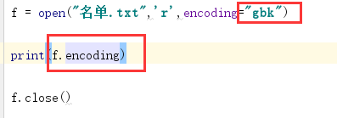

图2

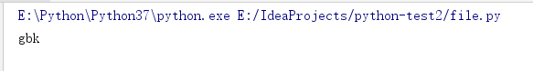

图3（文件实际编码是utf-8）

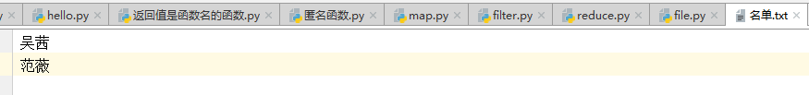

### 1.10.7 flush()

文件open打开后数据会加载到内存，之后读/写都在内存中，flush是强制将内存中的数据写入到磁盘中。

### 1.10.8 tell()

返回光标的位置，以字节为单位。tell()返回的是当前光标前面的字节数。

（注意：utf-8编码一个中文3个字节，windows中换行是\r\n，共2字节）

图1

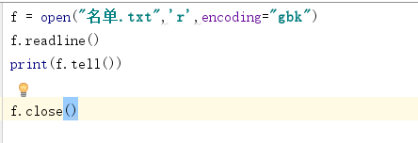

图2



图3



（注意：seek有3种默认，0（默认）：以文件开头（光标0）为相对位置移动；1：以当前位置位置为相对位置移动；2：以文件末尾为位置移动）

图3

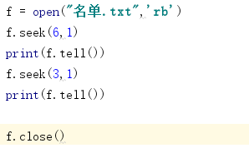

图4

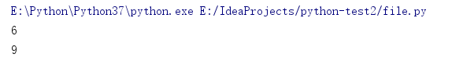

### 1.10.9 seek

seek将光标移动到指定字节的位置。

（注意：只要不是read(3)方法，其余方法在处理光标的时候，都是以字节为单位）

图1

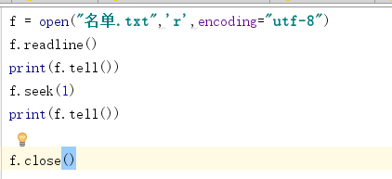

图2

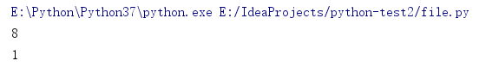

### 1.10.10 truncate

truncate是截取，truncate(10)只保留0~10字节的数据。

图1

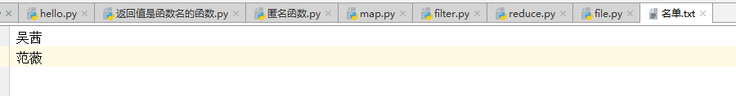

图2

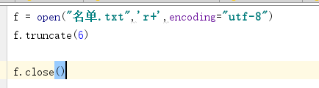

图3

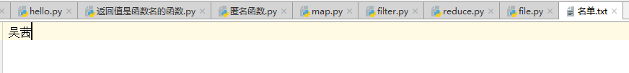

## 1.11 迭代器

### 1.11.1 迭代器协议

迭代器协议：对象必须提供一个next方法，这个next方法要么返回迭代器中的下一个元素（爸爸生儿子），要么引起一个StopIteration异常来终止迭代。

（注意：迭代器只能往下走，不能玩前退，因为爸爸能生儿子，儿子不能生爸爸）

### 1.11.2 可迭代对象

可迭代对象就是遵循了迭代器协议的对象。

（注意：字符串，列表，元组，集合，文件对象因为都没有next方法，所以实际上都不是可迭代对象，只不过因为for循环调用了它们内部的__iter__魔法方法，返回了一个可迭代对象）

（list内部的__iter__()魔法方法返回了一个可迭代对象）

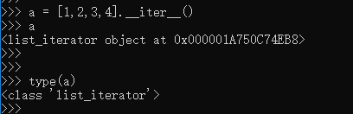

（tuple内部的__iter__()魔法方法返回了一个可迭代对象）

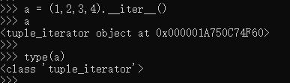

## 1.12 生成器

生成器可以理解成是一种数据类型，但它实现了迭代器协议，所以同时也是可迭代对象。因为它实现了可迭代协议，所以可以直接调用___next()__方法，不需要调用__iter__方法来获取可迭代对象。

### 1.12.1 生成器的创建

1.由函数通过yield替换return来返回一个生成器。

（注意：yield可以return多次，每次__next()__取下一个return的值，每次__next()__执行上一次return到下一次return之间的代码）

图1

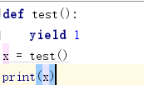

图2

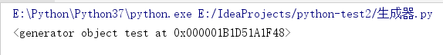

图3（yield return多次）

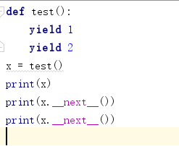

图4（每次__next()__取下一个return的值）

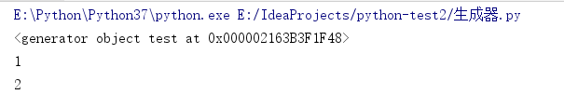

1. 使用三元表达式返回一个生成器：

图1

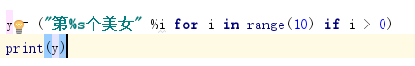

图2



### 1.12.2 生成器的优点

1.生成器不会一次把这个可迭代对象的所有元素都加载在内存中，只会在每次获取下个元素时把该元素载入内存，所以生成器更节省内存。

（注意：调用list.__iter()__获取可迭代对象这个工程不消耗内存，但list定义时list=[1,2,3,4...1000000]时确实占用比较大的内存）

1. 生成器函数可以保留函数的上一次状态。

### 1.12.3 send

send(x)使生成器继续执行，获取下一个元素，相当于调用__next()_，同时将x赋值给上一个yield的返回值。

（注意：第一次运行生成器获取第一个元素时，只能用__next()__或send(None)）

图1

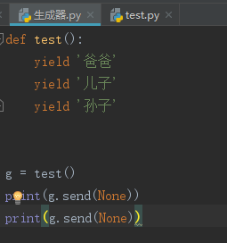

图2

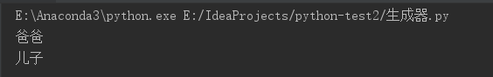

图3（将3赋给上一个yield的返回值first）

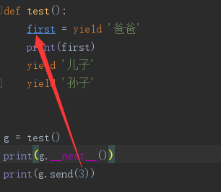

图4

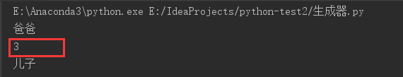

## 1.13 三元表达式

三元表达式是：用空格分开后，有3部分的表达式。

### 1.13.1 三元表达式实现if语句

如果if返回true，返回if前面的值；如果返回false，返回else后面的值.

图1

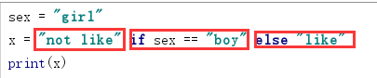

图2

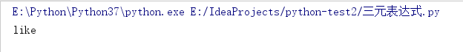

### 1.13.1 使用三元表达式构造列表list

图1

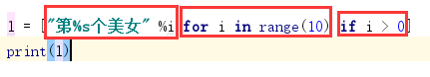

图2

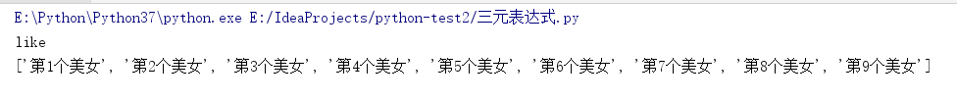

# 2 Python 爬虫

原文链接：<https://www.cnblogs.com/sss4/p/7809821.html>

如果把互联网比喻成一张蜘蛛网，爬虫就是一只小蜘蛛。

爬虫就是通过程序来模拟浏览器，去请求站点，将站点返回的HTML代码/JSON数据/二进制数据（图片、视频）爬到本地，然后提取自己需要的数据来供自己使用。

图1



## 2.1 requests模块

### 2.1.1 response.text和response.content区别

response.text是文本，response.content是二进制字节。

（注意：当接收的是图片或视频时，则使用response.content；当接收的是文本时，可以用response.text，也可以将response.content解码）

图1

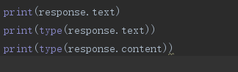

图2

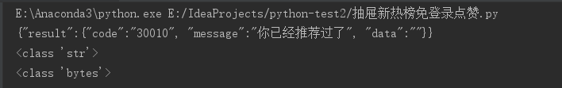

## 2.2 BeautifulSoup

### 2.2.1 Tag